学生选课系统

软件概要设计说明书

班 级 信1604-2
姓 名 姚金亭
学 号 20163791

2019年 6 月 19 日
目录
1 引言 3
1.1 编写目的 3
1.2 项目背景 3
1.3 定义 3
1.4 参考资料 3
2 总体设计 3
2.1 需求规定 3
2.2 运行环境 4
2.3 处理流程 4
2.4 总体结构和模块外部设计 5
2.5 功能分配 6
3 接口设计 7
3.1 用户接口 7
3.2 外部接口 7
3.3 内部接口 7
4 运行设计 7
4.1 运行模块组合 7
4.2 运行控制 7
4.3 运行时间 7
5 系统数据结构设计 8
5.1 逻辑结构设计要点 8
5.2 物理结构设计要点 8
6 系统出错处理设计 8
6.1 出错信息 8
6.2 补救措施 9
１引言
1.1编写目的
开发一个学生选课系统, 采用计算机对学生成绩进行管理, 进一步提高了办学效益和现代化水平。为广大教师和学生提高工作效率, 实现学生成绩信息管理工作流程的系统化、规范化和自动化。一个高校的学生成绩管理系统可以存储历届的学生成绩档案, 不需要大量的人力, 只需要几名专门录入员即可操作系统, 节省大量人力, 可以迅速查到所需信息、高效、安全, 学生也能方便的查看自己的成绩。
1.2项目背景
（1）ASP的动态网页和SQL Server大型的数据库建立一个学生选课系统。
（2）以Windows XP作为学生选课管理系统的后台操作系统，后台数据库系统采用SQL Server 2000。
系统的名称：学生选课系统;
工程组织者：数学与计算机学院;
产品所有权：学生选课系统开发小组拥有
任务的详细信息：
a) 任务提出人：张阳
b) 需求分析人：张阳
c) 用户：使用该软件且具有一定特权的管理人员(老师)和学生。
1.3 定义
（1）Active Server Pages (ASP) 是服务器端脚本编写环境，是由Server端脚本、对象以及组件拓展过的标准主页使用它可以创建和运行动态、交互的Web 页和基于 Web 的功能强大的应用程序。ASP程序是由文本、HTML标记和脚本组合而成的。在ASP程序中，脚本通过分隔符与文本和HTML标记区分开来。ASP用分隔符〈%和%〉包括脚本命令。由分隔符括起的命令称为主脚本命令，这些命令由主脚本语言进行处理。在ASP分隔符〈%和%〉内，可以包括主脚本语言允许的任何语句、表达式和操作符等。
（2）SQL Server 是一个具备完全 Web 支持的数据库产品，提供了对可扩展标记语言 (XML) 的核心支持以及在 Internet 上和防火墙外进行查询的能力，提供了以 Web 标准为基础的扩展数据库编程功能。丰富的 XML 和 Internet 标准支持允许使用内置的存储过程以 XML 格式轻松存储和检索数据。
1.4参考资料
【1】Karl E.Wiegers 著.陆丽娜 王忠民 王志敏译.软件需求.机械工业出版社.2000
【2】Roger S. Pressman.软件工程－实践者之路 第五版.影印.清华大学出版社.2001
【3】《软件工程导论》 张海藩 编著 清华大学出版社 2000

2．总体设计
2.1需求规定
学生选课系统需要满足来自三方面的需求，这三个方面分别是学生、教师和管理员。学生的需求是查询院系的课程、学生选课情况及学生信息的修改；教师对选课系统学生选课情况进行操作，同时形成学生选课查看确认；选课管理员的功能最为复杂，包括对学生、教师、选课进行管理和统计，及系统状态的查看、维护并生成选课报表。学生可以直接查看选课情况，学生可以根据本人学号和密码登录系统，还可以进行本人学科成绩情况的查询和维护部分个人信息。一般情况下，学生只应该查询和维护本人的选课情况和个人信息，若查询和维护其他学生的选课及成绩查询信息，就要知道其他学生的学号和密码。这些是很难得到的，特别是密码，所以不但满足了学生的要求，还保护了学生的个人隐私。
本系统主要实现教师信息管理、学生信息管理、课程信息管理和系信息管理，其中教师信息管理有教师姓名、教师工号、教师职称、教师所属系；学生信息管理有学生姓名、学生学号和学生所在系；课程信息管理有课程名称、学分、上课地点、已选人数、课程性质、开课系、课程人数;系信息管理有系号和系名。
（1）学生信息模块完成学生的登陆，然后根据各位同学所在的系不同，调用相应的选课模块。其中学生登录模块的功能是验证登录人员确实是本院的学生，学生启动本系统后，系统提示输入学生学号码和密码，验证后进入主控操作界面。
（2）教师信息模块完成教师的登陆,然后根据各位教师所在的系不同,教师所教的课程不同,调用所选的课程.其中教师登陆模块的功能是验证登录人员确实是本院的教师，教师启动本系统后，系统提示输入教师工号和密码，验证后进入主控操作界面。
（3）课程信息管理包括必修课程和选修课程,学生必需先登陆才能进行对课程的选课否则不能进入选课系统.
（4）系信息管理中学生必需选重所在的系号和系名才能进行选课,否则并不能进行选课.
2.2运行环境
设备
计算机:
CPU : Intel(R) Celeron(R) 2.13GHz 或更好
内存 : 512MB 或更大
硬盘:80G 或更大
外围设备:打印机
通讯设备:局域网
操作系统: Windows 2000/XP操作系统
支持软件
Microsoft Sql Server 2000或更高版本
Microsoft IIS 5.0 或更高版本
Microsoft Office 2003
JDK

2.3处理流程
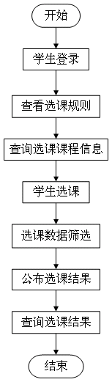
图 1 选课处理流程
2.4总体结构和模块外部设计
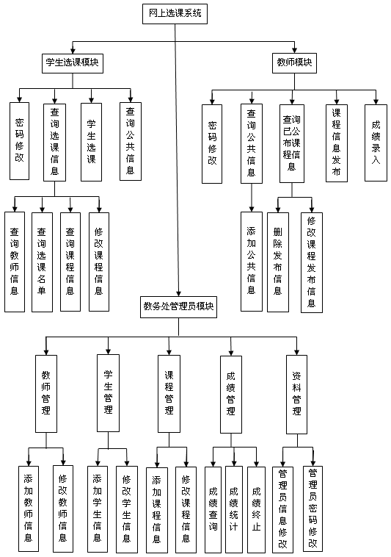
图 2

2.5功能分配
各项功能需求的实现同各模块的分配关系如表3-1。
表 2-2功能需求与系统模块的关系表
 | 学生选课模块 | 教务处管理员模块 | 教师模块
查询功能 | √ | √ | √
数据录入功能 |  | √ | √
修改功能 | √ | √ | √
删除功能 |  | √ | √
打印功能 | √ | √ | √

3接口设计
3.1外部接口
说明本系统同外界的所有接口的安排包括软件与硬件之间的接口、本系统与各支持系统之间的接口关系。
- 硬件接口
由于采用B/S架构，系统的客户端可以在所有的PC机上使用，只要有浏览器即可。
服务器也可以运行在所有的PC机上，鉴于效率问题，建议使用专业的服务器。
- 软件接口
客户端采用Windows 2000/XP 以上操作系统, Internet Explorer 6.0 以上浏览器。
3.2内部接口
说明本系统之内的各个系统元素之间的接口的安排。

4数据结构设计
4.1逻辑结构设计
学生选课系统E-R图如5.1所示：
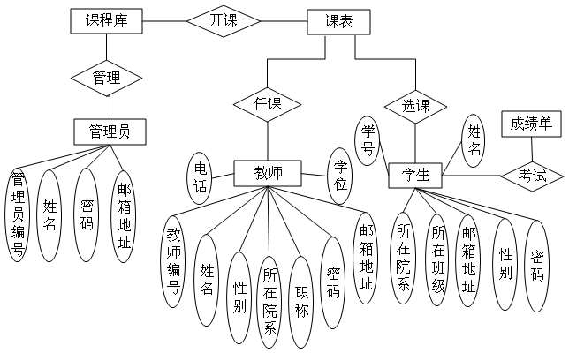
图 3 学生选课系统E-R图

4.2物理结构设计
用户在本系统中进行管理、操作时，用户可以直接通过用户图形界面来存取数据，不需要考虑到底层的存储物理关系。
4.3数据结构与程序的关系
采用多种数据结构处理，结合适当的算法，提高程序的简洁性、可读性、高效性和可维护性。

5．运行设计
5.1运行模块的组合
查询功能：学生选课信息模块，课程信息模块，教师信息模块。
数据录入功能：学生信息模块，教师信息模块，管理员信息模块。
修改功能：学生信息模块，教师信息模块，管理员信息模块。
删除功能：学生信息模块，教师信息模块，管理员信息模块。
打印功能：学生信息模块，教师信息模块，课表信息模块，成绩表单模块。
5.2运行控制
（1）学生: 学生是选课系统的服务对象, 是系统最主要的用户群体。考虑到学生信息比较固定, 采用从学生科导入学生信息的办法, 将学生信息预置于系统之中, 避免用户注册引起的与真实身份对应混乱的问题出现, 并预设学生密码, 强制学生在第一次登陆后修改默认密码和用于找回密码的提示问题, 否则不能选课。学生在修改了默认密码之后就可以浏览课程详细信息并点击选课, 这是系统的关键部分, 在此部分应该包含限制条件检测功能, 保证选课有效、合乎规定。还可以查看选修过的课程历史以及获得的学分。另外还要有一个信息反馈的功能, 反馈给管理员或授课教师。
（2）教师: 教师用户采用院系管理员添加的办法。教师登陆后申报新的选修课, 查看以往课程的学生选课情况, 登记学生成绩, 修改自己申报的选修课程, 回复学生的反馈信息, 向管理员反馈信息。新申报课程可用复制已有课程的办法减少输入量。
（3）管理员: 添加管理教师用户, 审核教师上报的选修课程。向管理员反馈信息, 向教师发送通知信息。用户管理, 包括其它管理员、教师、学生等各类用户的添改删、密码查看、权限设定。课程管理, 包括添加、修改、审核等。系统设定, 初选、正选、补选时间的设定, 公告的发布, 开放选课的课程和可以选课的学生类别限定等。可以限定每学期最多选课门数、最多选修学分, 检测校区信息并根据规定限定学生是否能跨校区选课, 如果能与必修课数据库交互可以避免学生选课过程中出现自身选课有时间冲突的问题, 设定各课程最高选课人数上限等。数据维护, 学生库、教师库、课程库、权限库、选课结果库、系统设定库、公告库、信息反馈库等。系统选课为了检测学生选课是否冲突, 所以往往需要进行编码, 系统就需要一个自动编码的功能, 并在系统开放选课后锁定自动编码功能。应急处理, 包括教师调课功能, 学生改选功能, 调课需要检测出已选该课程的学生在改选后是否与其它课程产生冲突。数据统计打印功能。反馈信息的回复管理功能, 数据库的备份功能, 这点很重要, 以防出现意外情况。
5.3运行时间
视具体情况而定

6．出错处理设计
6.1出错输出信息
（1） 统计在线人数
在选课系统中, 为了方便学生看到当前系统在线人数, 避开选课高峰期, 需要统计在线人数。在此为了避免连接数据库, 减慢系统运行速度, 采用了继承HttpSessionListener 方法。当用户进入系统, 触发SessionCreated 事件, 计数器加1; 当用户离开, 触发SessionDestroyed 事件, 关闭页面, 计数器减1实现了简单的不需要操作数据库的在线人数统计。
（2） 课程冲突的应对策略
由课程、教室的繁多及学生选课的自由性所决定,在管理员安排课程和学生选课过程中不可避免出现课程冲突问题, 即教师在同一时间上两门课程、同一教室、在同一时间有两个教师来上课和同一学生在同一时间选择了两门课程等问题。这就需要在系统中用一些策过许多步骤, 当需要选择多门课程时不得不经过许冗杂而重复的步骤。学生对要选的课程的开课一些基本信息和对自己所得成绩和学分的查询比较模糊、复杂, 课表的表现不够直观等等。教师同样需要复杂的操作才能对所授课程和选课学生进行查询和管理。系统的操作界面不友好、不够人性化。这样的设计显然是不能令人满意的。
（3） 系统不稳定
网站时常不能访问, 用户无法登陆, 这显然是网站服务器系统的不稳定造成的。作为系统的设计者, 应在发布网站前进行充分的效能测试, 从而最大程度上避免这种情况的出现。
（4）系统性能不好
由于采取的技术和数据库速度及性能较慢的原因, 从而导致在选课高峰期, 同时有大量的同学选课的时候出现登陆和选课速度很慢或是根本就无法成功登及结构体系。在这种结构下, 用户仅需通过浏览器就可实现客户端的功能, 而大部分的事物逻辑是在服务器端实现。这样就大大降低了客户端的负载, 减轻了系统维护与升级的成本。用一览表的方式说明每种可能的出错或故障情况出现时，系统输出信息的形式、含意及处理方法。
6.2出错处理对策
说明故障出现后可能采取的变通措施。包括：
（1）后备技术。说明准备采用的后备技术，当原始系统数据万一丢失时启用的副本的建立和启动的技术，例如周期性地把磁盘信息记录到磁带上去就是对于磁盘媒体的一种后备技术。
（2）降效技术。说明准备采用的后备技术，使用另一个效率稍低的系统或方法来求得所需结果的某些部分，例如一个自动系统的降效技术可以是手工操作和数据的人工记录。
（3）恢复及再启动技术。说明将使用的恢复再启动技术，使软件从故障点恢复执行或使软件从头开始重新运行的方法。

